Ausschreibung und Einladung zur
Tiroler MS Mittel, 7. Tirolcup, 9. Salzburgcup
Samstag, 05. 10. 2019
St. Ulrich am Pillersee
Veranstalter TIFOL
Durchführung Naturfreunde Kitzbühel
Wettkampfleitung Hechl Georg
Bahnleger Wohlmuther Markus
Treffpunkt Fußballplatz St.Ulrich am Pillersee, Parkplatz an der Nordseite des Sportplatzes
Laufkarte „St. Ulrich am Pillersee“ 2018, Erg. 2019
M 1 : 7 500, IOF Norm , ÄD: 5 m
Start 14 Uhr, Weg zum Start ca 500 m, flach
Auswertung Hanser, Müller, Sportident
Siegerehrung nach dem Wettkampf am Fußballplatz: Medaillen (Tir. Meisterschaftsklassen) und Sachpreise (Rahmenklassen)
Anmeldung Bis Dienstag, 01.Oktober(23:59 Uhr) über ANNE Online
oder an nfkitz@reithnet.com
In den Rahmenbewerben Nachmeldung bis 13 Uhr möglich!
Startgeld 8.-€ Erwachsene
5.-€ Nachwuchskategorien (Jahrgang 2001 und jünger)

Ausschreibung für Tirol:
Rahmenbewerbe:
Schnupperklasse keine Altersbeschränkung
Shadowing 2006 - 2017
Offen keine Altersbeschränkung

Bahndaten:
Kategorie | Bahn | Streckenlänge | Postenanzahl | Höhenmeter
Shadowing | 1 | 1,6 km | 10 | 60
Schnupper | 2 | 1,8 km | 11 | 70
D/H 10 | 1 | 1,6 km | 10 | 60
D - 12 | 2 | 1,8 km | 11 | 70
D 13 -14 | 3 | 2,5 km | 12 | 75
D 15 - 18 | 4 | 3,0 km | 13 | 100
D 19 - 39 | 6 | 3,5 km | 17 | 140
D 40 - | 5 | 3,2 km | 17 | 120
D 50 - | 4 | 3,0 km | 13 | 100
D 60 - | 3 | 2,5 km | 12 | 75
H - 12 | 2 | 1,8 km | 11 | 70
H 13 - 14 | 3 | 2,5 km | 12 | 75
H 15 - 18 | 5 | 3,2 km | 17 | 120
H 19 - 39 | 7 | 4,1 km | 20 | 195
H 40 - | 6 | 3,5 km | 17 | 140
H 50 - | 5 | 3,2 km | 17 | 120
H 60 - | 5 | 3,2 km | 17 | 120
Offen | 3 | 3,0 km | 13 | 100
Laufkategorien:
Tirolcupwertung: D/H – 10 2009 und jünger
Meisterschaftswertung: D/H – 12 2008 - 2007
D/H – 14 2006 – 2005
D/H 15 -18 2004 – 2001
D/H 19 – 39 keine Beschränkung (ab Jugend möglich)
D/H 40 - 1979 und älter
D/H 50 - 1969 und älter
D/H 60 - 1959 und älter
Haftung: Die Teilnahme erfolgt auf eigene Gefahr. Der Veranstalter übernimmt keine Haftung für Schäden aller Art – auch nicht gegenüber Dritten.
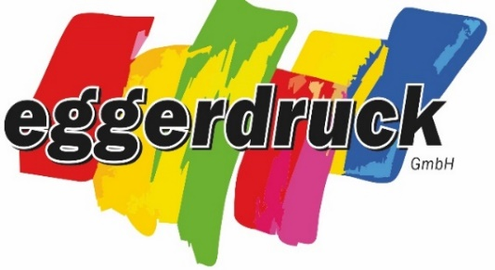

9. Lauf zum Salzburger SportVoglcup 2019

Veranstalter: Salzburger Orientierungslaufverband – SOLV
Durchführung: Naturfreunde Kitzbühel
Kategorien:
Einfach | D/H -13 und OK | Bahn 2
Kurz | D -15, D -18, D 55-, H -15, H 55-, H 65- und OL | Bahn 3
Mittel | H -18, D 19-, D 35- und D/H 45- | Bahn 5
Lang | H 19- und H 35- | Bahn 6
Family | Kinder, Familien und Anfänger | Bahn 1

Nennung: bis spätestens Montag, 30. September 2019 über ANNE (www.oefol.at/anne)
unter 9. SC (SOLV-CUP)
Startgeld: Family, bis D/H -18 zahlen € 5,-; alle anderen € 8,-
Hinweis des SOLV: Startberechtigt für die Tageswertung sind ALLE; für die Jahreswertung des SOLVCup werden aber nur SOLV-Mitglieder berücksichtigt!

